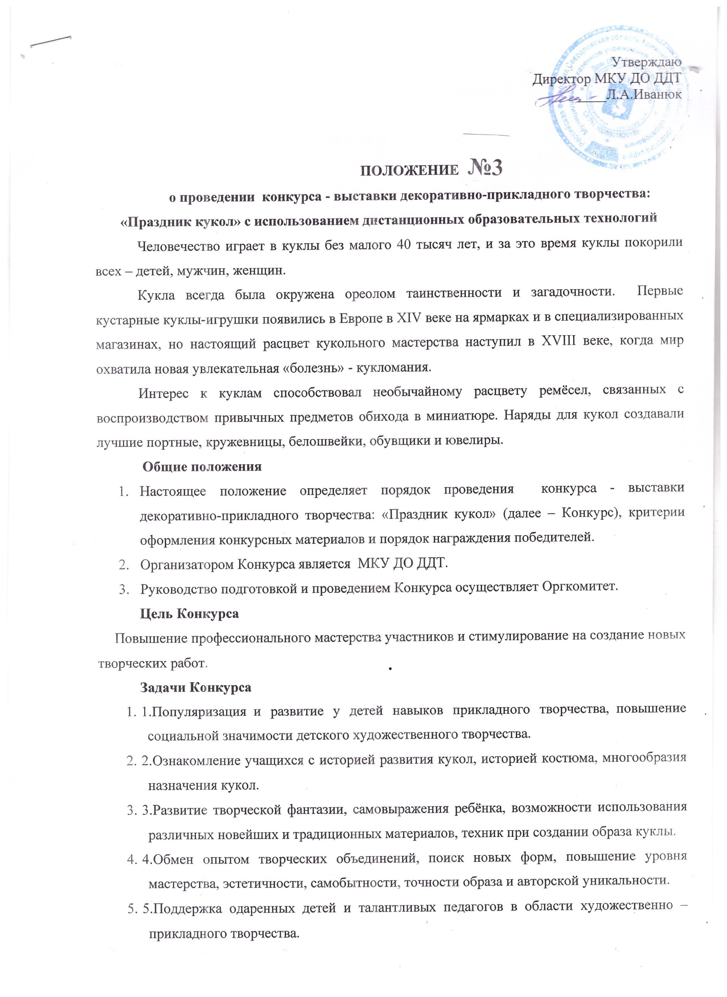

Утверждаю
Директор МКУ ДО ДДТ
____Л.А.Иванюк

ПОЛОЖЕНИЕ
о проведении конкурса - выставки декоративно-прикладного творчества: «Праздник кукол» с использованием дистанционных образовательных технологий
Человечество играет в куклы без малого 40 тысяч лет, и за это время куклы покорили всех – детей, мужчин, женщин.
Кукла всегда была окружена ореолом таинственности и загадочности. Первые кустарные куклы-игрушки появились в Европе в XIV веке на ярмарках и в специализированных магазинах, но настоящий расцвет кукольного мастерства наступил в XVIII веке, когда мир охватила новая увлекательная «болезнь» - кукломания.
Интерес к куклам способствовал необычайному расцвету ремёсел, связанных с воспроизводством привычных предметов обихода в миниатюре. Наряды для кукол создавали лучшие портные, кружевницы, белошвейки, обувщики и ювелиры.
Общие положения
- Настоящее положение определяет порядок проведения конкурса - выставки декоративно-прикладного творчества: «Праздник кукол» (далее – Конкурс), критерии оформления конкурсных материалов и порядок награждения победителей.
- Организатором Конкурса является МКУ ДО ДДТ.
- Руководство подготовкой и проведением Конкурса осуществляет Оргкомитет.
Цель Конкурса
Повышение профессионального мастерства участников и стимулирование на создание новых творческих работ.
Задачи Конкурса
- 1.Популяризация и развитие у детей навыков прикладного творчества, повышение социальной значимости детского художественного творчества.
- 2.Ознакомление учащихся с историей развития кукол, историей костюма, многообразия назначения кукол.
- 3.Развитие творческой фантазии, самовыражения ребёнка, возможности использования различных новейших и традиционных материалов, техник при создании образа куклы.
- 4.Обмен опытом творческих объединений, поиск новых форм, повышение уровня мастерства, эстетичности, самобытности, точности образа и авторской уникальности.
- 5.Поддержка одаренных детей и талантливых педагогов в области художественно – прикладного творчества.
Участники Конкурса
К участию в конкурсе - выставке приглашаются обучающиеся (от 6 до 18 лет)
Условия Конкурса
Участникам конкурса - выставки предлагается погрузиться в прошлое и настоящее кукольного ремесла и создать свои авторские уникальные экспонаты.
Один участник может предоставить на Конкурс 1 фотографию в электронном виде изделия декоративно-прикладного творчества. Все работы (изделия) высылаются в виде фотографий в электронном варианте. На фотографии должно быть изображение работы.
Конкурсное изделие должно быть сфотографировано крупным планом на однотонном фоне без дополнительных предметов домашнего интерьера (окно, шторы и т.д.).
На Конкурс принимаются только фотографии работ, сделанных собственноручно. Организаторы могут запросить подтверждение авторства любой участвующей в Конкурсе фотографии. Доказательством авторства может служить фотография ребенка с выполненной работой.
Номинации выставки:
- кукла-сувенир (брелок, подвеска, шкатулка и т.д.);
- народные куклы-обереги (скрутки традиционные);
- авторские куклы-скрутки по мотивам народных традиций;
Экспонаты могут быть выполнены в различных техниках и материалов (ткань, дерево, керамика, пластика, папье-маше, нетрадиционные материалы, смешанная техника и т. д.).
Каждая работа должна иметь этикетку размером 6х8см, в которой указываются:
- название,
- номинация,
- фамилия, имя, возраст автора,
- название объединения,
- ФИО педагога.
Приём работ производится с 10 апреля 2020 года до 15 апреля 2020года в дистанционной форме в виде фотографий на адрес электронной почты МКУ ДО ДДТ: ddt84@yandex.ru
Сроки и место проведения
Конкурс проводится с 10 апреля по 20 апреля 2020 года, онлай-голосование с 16.04.20 по 18.04.20г.
Фотографии конкурсных работ принимаются с 10 апреля по 15 апреля 2020 года.
К участию в конкурсе не допускаются:
- работы, авторство которых не принадлежит участнику;
- работы, к которым не приложены заявки;
- работы, оформление которых не соответствует заявленным в положении требованиям.
Подведение итогов и награждение
Для подведения итогов Конкурса Оргкомитетом формируется жюри.
Жюри оценивает работы по следующим критериям (по 10 бальной системе):
- авторство, уникальность, яркость образа;
- использование современных технологий и приёмов;
- владение традиционными техниками рукоделия, мастерство исполнения;
- трудоемкость;
- соответствие возрасту автора;
- соответствие номинации и теме выставки.
Победители награждаются дипломами Конкурса.

Условия проведения онлайн-голосования за работы участников конкурса.
Принять участие в онлайн-голосовании могут все пользователи сети Интернет независимо от места их проживания.

Онлайн-голосование проводится на сайте МКУ ДО ДДТ ddt-gari.ru в сроки проведения конкурса.
В онлайн-голосовании принимают участие работы участников, прошедших предварительную экспертизу.
Для голосования необходимо:
Перейти на страницу конкурса Принятые заявки.
Выбрать понравившуюся работу и нажать на кнопку Оценить в столбце Работа, далее выбрать отметку от 1 до 5, соответствующую, по-вашему мнению, уровню выполнения данной работы.
Участники, набравший наибольшее количество голосов в онлайн-голосовании в каждой возрастной категории (вне зависимости от номинации), получают Диплом 1 степени конкурса.
Вся информация об итогах открытого интернет - голосования и информация о победителях
размещается на странице Конкурса.
7. Прием работ на конкурс.
Работы отправляются педагогу или E-mail учреждения МКУ ДО ДДТ:
ddt84@yandex.ru
8. Все участники получают сертификат участника, победители -Диплом 1,2,3 степени

